端午飘香粽有情——资生院本科生2016级包粽子、制香囊活动顺利举行

6月1日下午，资源生物学院2016级本科生包粽子、制香囊活动在校本部五食堂风味餐厅顺利举行。中南大学后勤保障部关工委常务副书记陈哲启老师、委员柳勃勃老师、资生院关工委委员陈建设老师、院党委副书记朱忠平老师、17级辅导员刘畅老师、16级辅导员李嘉老师和无机系18级辅导员邵诗宇老师出席此次活动，16级同学积极参加。

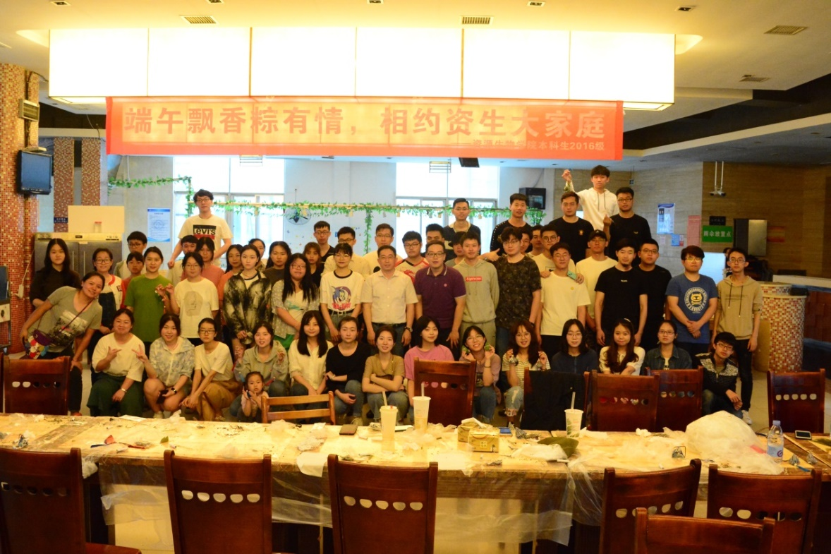

活动筹备组早早地为同学们准备好了活动所需的原材料。活动伊始，首先由餐厅的阿姨为大家展示包粽子的技巧，现场教学结束后，同学们便迫不及待地开始动起手来，折粽叶、填糯米、加馅料、裹叶子、扎绳，看似简单，想要包出一个漂亮的粽子还是需要一些功夫。经过一个多小时的努力，一个个形态各异的粽子展现在大家面前，大家随即将包好的粽子放入蒸箱开始蒸制。

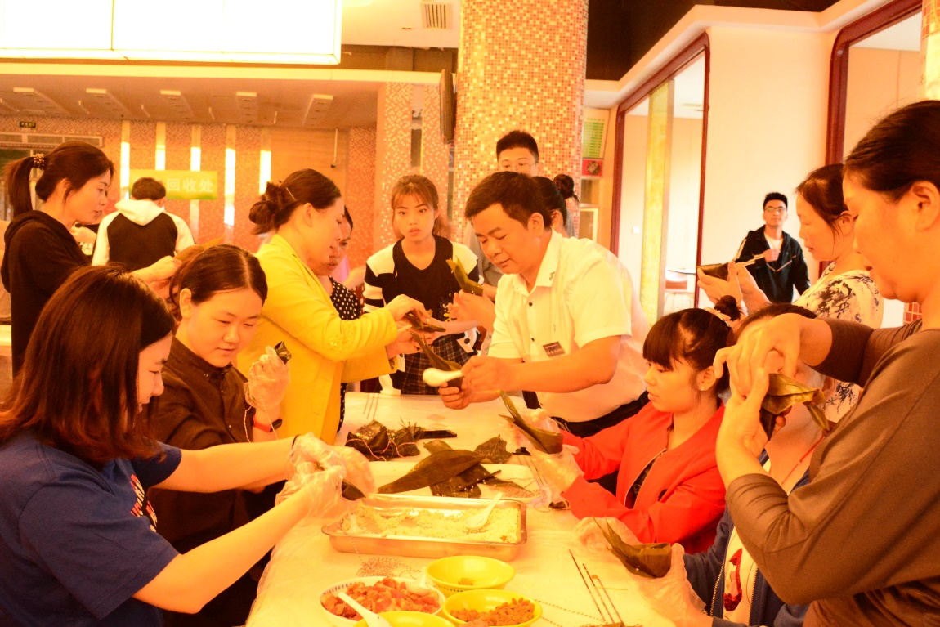

在蒸粽子间隙，大家开始缝制香囊，在工作人员的指导下，大家开始根据不同的布料特点缝制香囊。从最开始的穿针引线,到一针一线将香囊缝合，同学们都学得很认真把原本普普通通的布料就变成了风格各异的小香囊。同时，活动筹备组还准备了小游戏比赛环节。“不倒森林”、“能量传输”、和“我们是最棒的”等游戏使同学们热情高涨，现场气氛达到高潮。

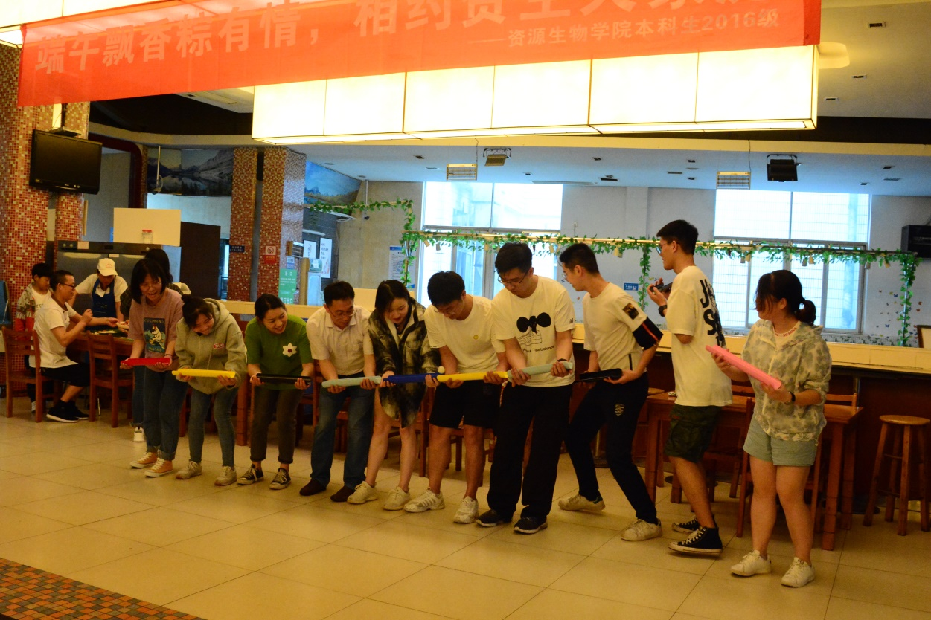

活动结束后，工作人员端出热气腾腾的粽子，大家品尝着自己亲手包的粽子，感到无比的幸福和满足。

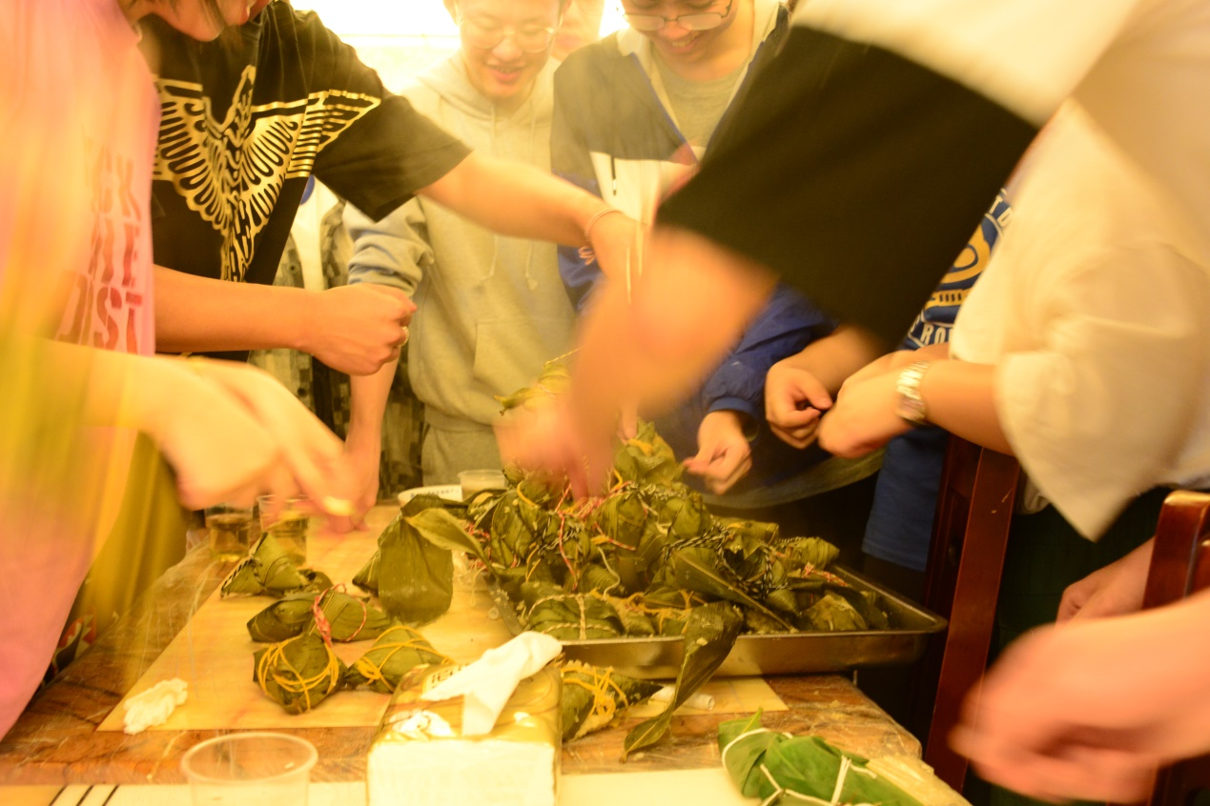

包粽子、制香囊是我们国家的传统习俗，此次活动中，同学们亲自动手，切身实地地感受到了浓浓的传统文化氛围，在合作中体现了互帮互助的传统美德。并且进一步加强了同学之间以及师生之间的交流沟通，用不一样的方式增进了同学间、师生间的感情。